ПЛАН-КОНСПЕКТ УРОКА
«Род имен существительных»
(Тема урока)

 | ФИО (полностью) | Семенцова Наталья Ивановна
 | Место работы | МБОУ «Александровская ООШ»
 | Должность | Учитель русского языка и литературы
 | Предмет | Русский язык
 | Класс | 5
 | Тема и номер урока в теме | «Род имен существительных». 1
 | Базовый учебник | «Русский язык. 5 класс» М.М. Разумовская

- Цель урока: научить определять род имён существительных
9. Задачи:
- обучающие: познакомить с приемами распознавания рода имен существительных, научить применять их на практике;
-развивающие: развивать и обогащать речь учащихся; развивать интеллектуальные и коммуникативные навыки, орфографическую зоркость;
-воспитательные: пробудить интерес к соблюдению литературных норм в речи; воспитание умения работать коллективно и самостоятельно.
- Тип урока: комбинированный
Формы работы учащихся: активное восприятие информации, пассивное восприятие информации, коллективное выполнение задания, выполнение задания у доски и в тетрадях, работа с учебником, работа с интерактивной доской, самостоятельная работа за компьютером.
- Необходимое техническое оборудование: компьютер, медиапроектор, интерактивная доска, индивидуальное рабочее место (ПК) для каждого учащегося.
- Структура и ход урока

СТРУКТУРА И ХОД УРОКА
№ | Этап урока | Название используемых ЭОР  (с указанием порядкового номера из Таблицы 2) | Деятельность учителя  (с указанием действий с ЭОР, например, демонстрация) | Деятельность ученика | Время  (в мин.)
1 | 2 | 3 | 5 | 6 | 7
1. | Орг.момент |  | Приветствие, объявление даты и темы урока | Приветствие, запись даты и темы урока | 1
2. | Актуализация знаний по теме «Имя существительное», изученной в начальной школе |  | Опрос класса (фронтально) в виде игры «Да-нет» | Отвечают на вопросы | 3
3. | Постановка проблемного вопроса | Просмотр мультимедиа урока (часть 1, проецируется на интерактивной доске) (5) | Демонстрация. В течение просмотра учитель останавливает видео, адресует вопросы классу. В данном фрагменте учащиеся класса вместе с виртуальными учащимися отвечают на вопрос «Как определить род существительного?».  В случае затруднения, учитель предлагает посмотреть продолжение виртуального урока, послушать ответы учеников виртуального класса, которые в виде иллюстраций фиксируются на экране. Либо это служит подтверждением правильного вывода детей, к которому они пришли в ходе обсуждения.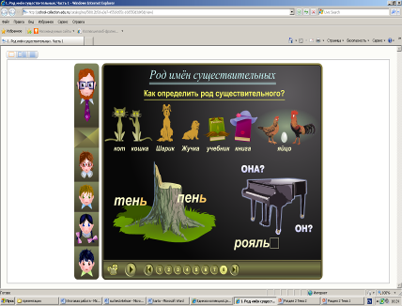 | Отвечают на вопросы, приводят примеры. | 8
4. | Изучение нового материала | 1. После обсуждения выводов, учитель запускает вторую часть мультимедиа урока (11), затем 8, 10 | Демонстрация. Четыре фрагмента урока лекционные (виртуальный учитель отвечает на поставленный выше вопрос), пятый фрагмент выполняется коллективно (задание на «5»)  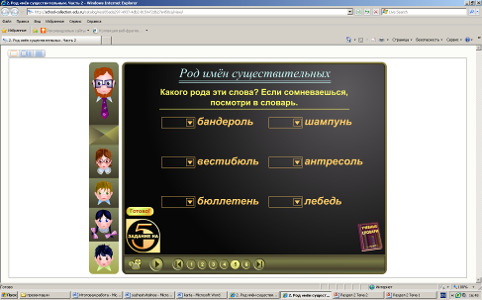  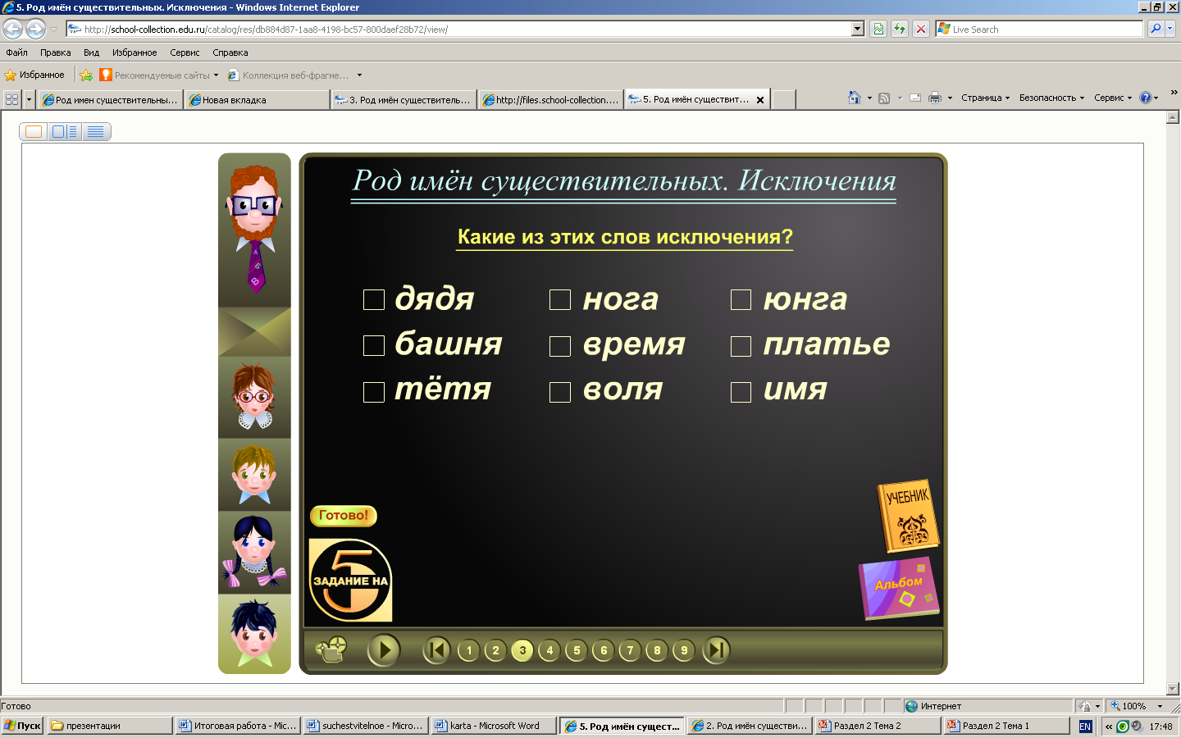  2. После коллективного выполнения задания просмотр следующей части урока (10), видеоурок прерывается для коллективного обсуждения. В конце лекции выполнение задания.  Демонстрация. В течение просмотра учитель останавливает видео, адресует вопросы классу. | Пассивное восприятие информации.  Коллективное выполнение задания.  Отвечают на вопросы, выполняют «задание на «5» | 15
5. | Закрепление изученного по теме | - Выполнение упражнения (2, 3, 4) на интерактивной доске.  2. Выполнение тестирования (5,6,7) по вариантам. | Демонстрация, комментирование, анализ уровня усвоения материала.  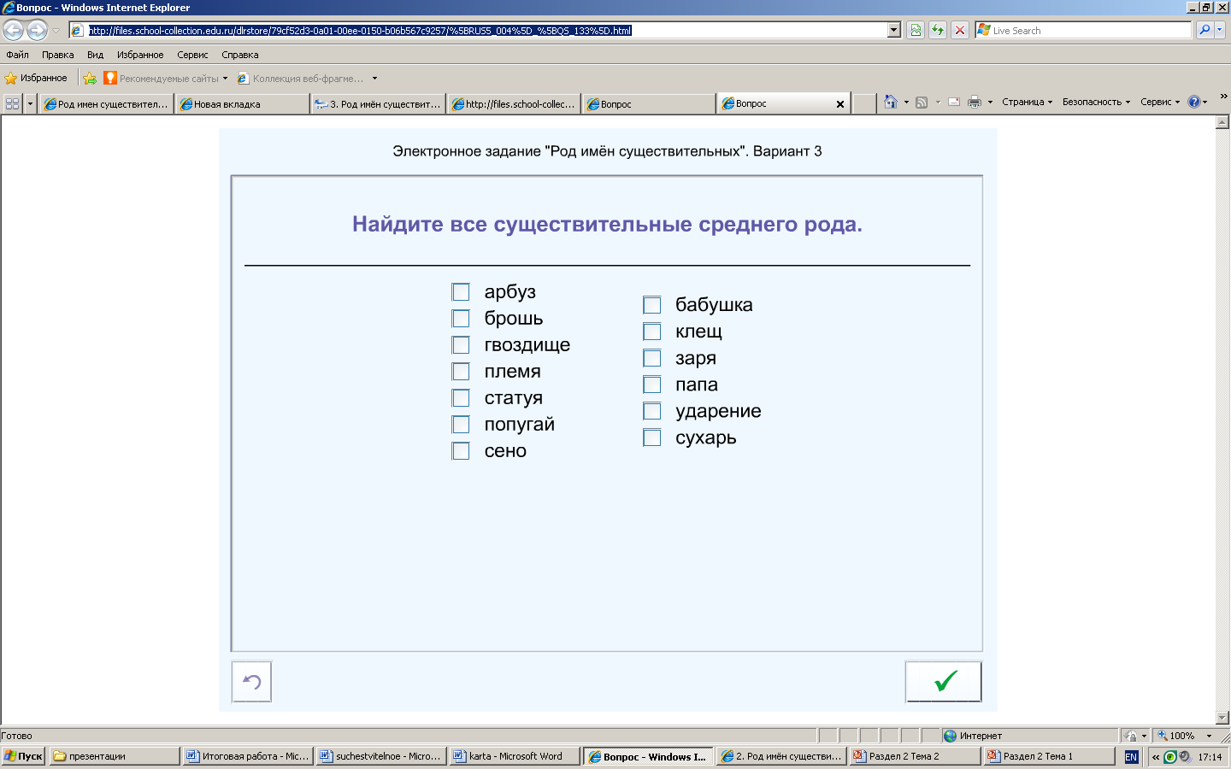  Данное тестирование позволяет учителю проконтролировать уровень усвоения учащимися материала, выставить каждому оценку за работу на уроке. | Выполнение задания у доски и в тетрадях, работа с учебником, самостоятельная работа за компьютером. | 15
6. | Обобщение материала. Итог. | Работа с интерактивной таблицей (1). | Демонстрация, постановка проблемных задач в качестве обобщения материала. С помощью таблицы учитель обобщает пройденный материал и подводит итог урока.  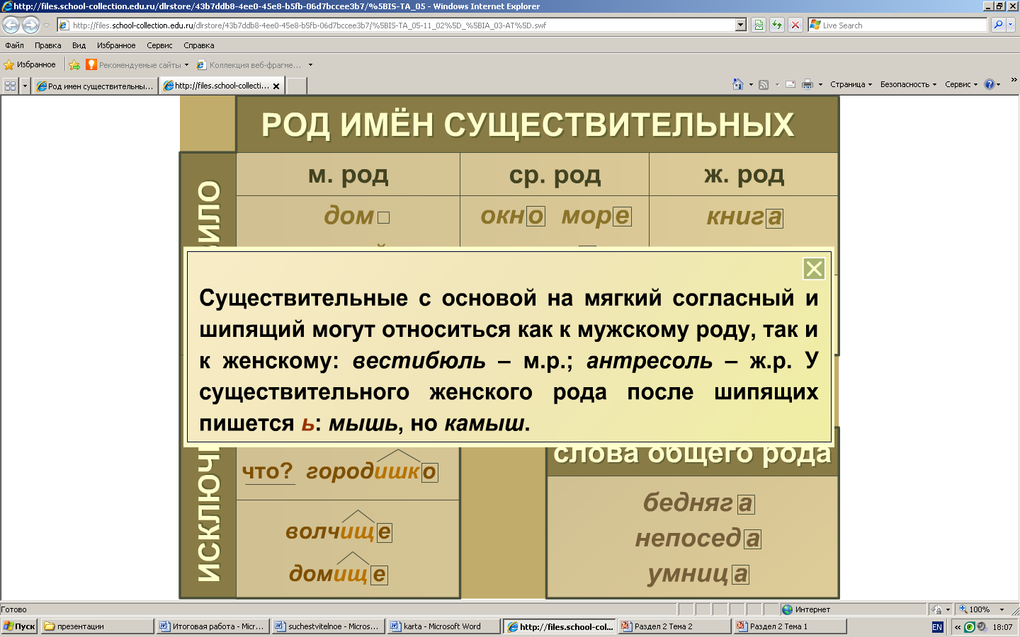 | Класс принимает участие в коллективном решении проблемных задач. | 2
7. | Домашнее задание. | Мультимедиа урок. Часть 3. |  |  | 1

Приложение к плану-конспекту урока
«Род имен существительных»

ПЕРЕЧЕНЬ ИСПОЛЬЗУЕМЫХ НА ДАННОМ УРОКЕ ЭОР
№ | Название ресурса | Тип, вид ресурса | Форма предъявления информации (иллюстрация, презентация, видеофрагменты, тест, модель и т.д.) | Гиперссылка на ресурс, обеспечивающий доступ к ЭОР
1 | «Род имен существительных» | информирование | Интерактивная таблица | http://files.school-collection.edu.ru/dlrstore/43b7ddb8-4ee0-45e8-b5fb-06d7bccee3b7/%5BIS-TA_05-11_02%5D_%5BIA_03-AT%5D.swf
2 | "Род имён существительных". Вариант 1 | практика | Электронное задание | http://files.school-collection.edu.ru/dlrstore/79cf4d2e-0a01-00ee-00f2-a0ef589a586c/%5BRUS5_004%5D_%5BQS_131%5D.html
3 | "Род имён существительных". Вариант 2 | практика | Электронное задание | http://files.school-collection.edu.ru/dlrstore/79cf500a-0a01-00ee-018f-cdceda58c6d6/%5BRUS5_004%5D_%5BQS_132%5D.html
4 | "Род имён существительных". Вариант 3 | практика | Электронное задание | http://files.school-collection.edu.ru/dlrstore/79cf52d3-0a01-00ee-0150-b06b567c9257/%5BRUS5_004%5D_%5BQS_133%5D.html
5 | Вариант 1. Род имён существительных | контроль | Тест | http://files.school-collection.edu.ru/dlrstore/6996b477-db8f-4570-9d9b-c82ebc25bbe3/index_listing.html
6 | Вариант 2. Род имён существительных | контроль | Тест | http://files.school-collection.edu.ru/dlrstore/c43ed3b1-7448-43c5-ace5-b7f83cd17889/index_listing.html
7 | Вариант 3. Род имён существительных | контроль | Тест | http://files.school-collection.edu.ru/dlrstore/696034f4-ac36-44b7-a974-1238524e03d8/index_listing.html
8 | Род имён существительных. Часть 1. | ИКП | Мультимедиа | http://school-collection.edu.ru/catalog/res/58812b5d-a3e7-455d-b55c-168550d3d45d/view/
9 | Род имён существительных. Часть 3. | ИКП | Мультимедиа | http://school-collection.edu.ru/catalog/res/dbf2ae61-f492-452d-849c-f7a91971b278/view/
10 | Род имён существительных. Исключения | ИКП | Мультимедиа | http://school-collection.edu.ru/catalog/res/db884d87-1aa8-4198-bc57-800daef28b72/view/
11 | Род имён существительных. Часть 2. | ИКП | Мультимедиа | http://school-collection.edu.ru/catalog/res/65ada297-4937-4db2-8154-f2d627e450ca/view/

